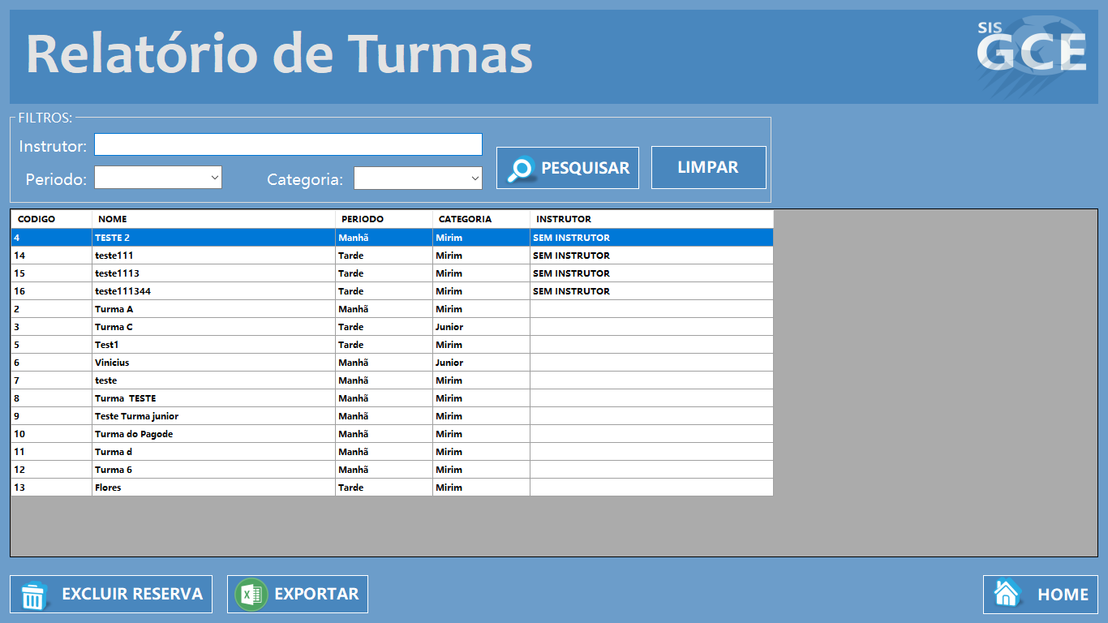

|  |  |  |  |  |
| --- | --- | --- | --- | --- |
| **CT NO.** | **PROPOSITO** | | | |
| **1** | **VERIFICAR SE IRA EXCLUIR A TURMA** | | | |
| **PRÉ-CONDIÇÕES** | | | | |
| **Não tem** | | | | |
| **ENTRADA 1** | | **ENTRADA 2** | **ENTRADA 3** | **ENTRADA 4** |
| **INSTRUTOR** | | **PERIODO** | **CATEGORIA** | * **PESQUISAR** * **LIMPAR** |
| **ENTRADA5** | |  |  |  |
| * **BOTAO EXCLUIR RESERVA** * **BOTAO EXPORTAR** * **BOTAO HOME** | |  |  |  |
| **SAÍDAS ESPERADAS** | | | | |
| **EXCLUIR TURMA** | | | | |

|  |  |  |  |  |  |
| --- | --- | --- | --- | --- | --- |
| **TESTE No.** | **INSTRUTOR** | **PERIODO** | **CATEGORIA** | **BOTAO** | **BOTAO** |
| **1** | **MAX** | **MANHA** | **MIRIM** | **PESQUISAR** | **EXCLUIR RESERVA** |
| **TESTE No.** |  |  |  |  | **SAIDA ESPERADA** |
| **1** |  |  |  |  | **TURMA EXCLUIDA** |

|  |  |  |  |  |  |
| --- | --- | --- | --- | --- | --- |
| **TESTE No.** | **INSTRUTOR** | **PERIODO** | **CATEGORIA** | **BOTAO** | **BOTAO** |
| **2** | **LUIZ** | **TARDE** |  | **PESQUISAR** | **EXCLUIR RESERVA** |
| **TESTE No.** |  |  |  |  | **SAIDA ESPERADA** |
| **2** |  |  |  |  | **MENSAGEM DE ERRO** |

|  |  |  |  |  |  |
| --- | --- | --- | --- | --- | --- |
| **TESTE No.** | **INSTRUTOR** | **PERIODO** | **CATEGORIA** | **BOTAO** | **BOTAO** |
| **3** |  |  | **MIRIM** | **PESQUISAR** | **EXCLUIR RESERVA** |
| **TESTE No.** |  |  |  |  | **SAIDA ESPERADA** |
| **3** |  |  |  |  | **MENSAGEM DE ERRO** |

|  |  |  |  |  |  |  |
| --- | --- | --- | --- | --- | --- | --- |
| **Aplicado em** | **Aplicado**  **por** | **Quantidade**  **de falhas** | **Depurado por** | **Reaplicado**  **em** | **Reaplicado**  **por** | **Quantidade**  **de falhas** |
| **03/11/2017** | **Gustavo** | **0** |  |  |  |  |